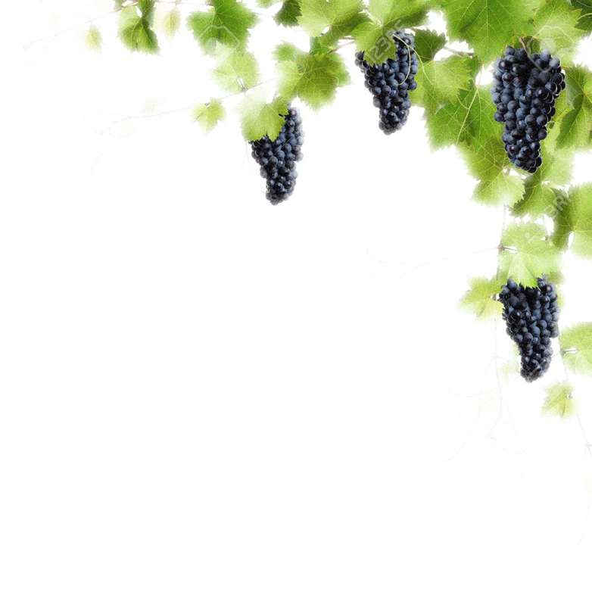
2024
Weinstand auf dem Dorfplatz

Liebe Ramschiederinnen und Ramschieder,

der Weinstand öffnet in diesem Jahr wieder von Mai – September 1 x im Monat seine Türen. Alle sind auch im Namen des Ortsbeirats herzlich zum gemütlichen Beisammensein auf dem Dorfplatz eingeladen.

Neben verschiedenen Weinsorten gibt es Bier und Alkoholfreies. Der Weinstand öffnet seine Türen von 19.00 – 22.00 Uhr an folgenden Freitagen:
10. Mai 28. Juni 26. Juli
23. August 6. September

Alle Überschüsse aus den Einnahmen werden wieder für Ramschied eingesetzt. Wer Lust hat, sich auch einmal hinter die Theke zu stellen, kann sich bei uns melden unter
72 888 50 oder per E-Mail unter o.rosenow@unitybox.de
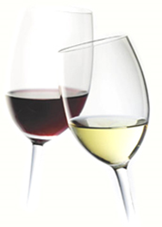
Wir suchen noch eine Thekenbesetzung für den 23.8. und den 6.9.24.

Wir freuen uns auf Euren Besuch!
Mattina Nemnich & Olaf Rosenow

2024
Weinstand auf dem Dorfplatz

Liebe Ramschiederinnen und Ramschieder,

der Weinstand öffnet in diesem Jahr wieder von Mai – September 1 x im Monat seine Türen. Alle sind auch im Namen des Ortsbeirats herzlich zum gemütlichen Beisammensein auf dem Dorfplatz eingeladen.

Neben verschiedenen Weinsorten gibt es Bier und Alkoholfreies. Der Weinstand öffnet seine Türen von 19.00 – 22.00 Uhr an folgenden Freitagen:
10. Mai 28. Juni 26. Juli
23. August 6. September

Alle Überschüsse aus den Einnahmen werden wieder für Ramschied eingesetzt. Wer Lust hat, sich auch einmal hinter die Theke zu stellen, kann sich bei uns melden unter
72 888 50 oder per E-Mail unter o.rosenow@unitybox.de
Wir suchen noch eine Thekenbesetzung für den 23.8. und den 6.9.24.

Wir freuen uns auf Euren Besuch!
Mattina Nemnich & Olaf Rosenow

